Triển vọng thuốc kháng HIV từ cây thanh táo ở Việt Nam

Các chuyên gia thuộc Nhóm Hợp tác đa dạng sinh học quốc tế thuộc ĐH Illinois (Mỹ), ĐH Baptist Hồng Kông (Trung Quốc) và Viện Khoa học Công nghệ Việt Nam tại Hà Nội đã phát hiện thành phần hóa học patentiflorin A, chiết xuất từ cây thanh táo (justicia gendarussa), có tác dụng kháng HIV mạnh hơn azidothymidine (AZT) – thuốc kháng HIV chính từ vài thập niên qua.
Công hiệu của AZT là ức chế một enzyme mà HIV cần để có thể xâm nhập tế bào, được gọi là enzyme phiên mã ngược (reverse transcriptase). Trong những nghiên cứu kéo dài nhiều năm, mới được công bố trên tờ Journal of Natural Products, các chuyên gia đã phát hiện thành phần patentiflorin A, được chiết xuất từ cây thanh táo, có thể có tác dụng ức chế enzyme nêu trên còn công hiệu hơn AZT.
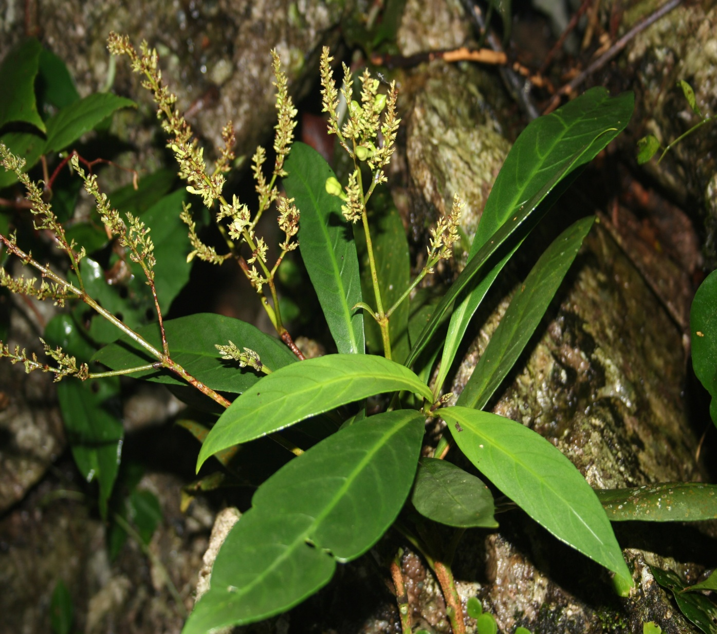Cây thanh táo. Ảnh ĐH ILLINOIS
Nhóm nghiên cứu đã lựa chọn cây thanh táo qua quá trình sàng lọc từ hơn 4.500 loại cây được nghiên cứu. Họ đã thu hái thanh táo tại Vườn Quốc gia Cúc Phương từ 10 năm trước, sử dụng thân, rễ và lá cây này để chiết xuất patentiflorin A.
Thanh táo là loài cây có hoa thuộc họ ô rô, còn được gọi bằng những tên khác như justicia lá liễu, thuốc trặc, tần cửu. Thanh táo cũng được xem là cây dược liệu trong y học cổ truyền Việt Nam.

